

ที่ มท ๐๘๐๘.๓/ว กรมส่งเสริมการปกครองท้องถิ่น
ถนนนครราชสีมา เขตดุสิต กทม. 103๐๐
มิถุนายน 2564
เรื่อง การตรวจสอบผลสัมฤทธิ์และประสิทธิภาพการดำเนินการจัดเก็บภาษีที่ดินและสิ่งปลูกสร้างขององค์กร
ปกครองส่วนท้องถิ่น ประจำปี พ.ศ. 2563
เรียน ผู้ว่าราชการจังหวัด ทุกจังหวัด
สิ่งที่ส่งมาด้วย รายงานการตรวจสอบผลสัมฤทธิ์และประสิทธิภาพการดำเนินการจัดเก็บภาษีที่ดินและสิ่งปลูกสร้าง ขององค์กรปกครองส่วนท้องถิ่น ประจำปี พ.ศ. 2563 จำนวน 1 เล่ม
ด้วยสำนักงานการตรวจเงินแผ่นดินได้ส่งรายงานการตรวจสอบผลสัมฤทธิ์และประสิทธิภาพการดำเนินการจัดเก็บภาษีที่ดินและสิ่งปลูกสร้างขององค์กรปกครองส่วนท้องถิ่น ประจำปี พ.ศ. 2563
มาเพื่อดำเนินการตามข้อเสนอแนะของสำนักงานการตรวจเงินแผ่นดิน
กรมส่งเสริมการปกครองท้องถิ่นพิจารณาแล้วเห็นว่า เพื่อให้การจัดเก็บภาษีที่ดินและสิ่งปลูกสร้างขององค์กรปกครองส่วนท้องถิ่นเป็นไปอย่างมีประสิทธิภาพ จึงขอความร่วมมือจังหวัดแจ้งให้องค์กรปกครองส่วนท้องถิ่นดำเนินการตามข้อเสนอแนะของสำนักงานการตรวจเงินแผ่นดิน รายละเอียดสิ่งที่ส่งมาด้วย
ปรากฏตาม QR Code ท้ายหนังสือนี้
จึงเรียนมาเพื่อโปรดพิจารณา
ขอแสดงความนับถือ

(นายประยูร รัตนเสนีย์)
อธิบดีกรมส่งเสริมการปกครองท้องถิ่น

สำนักบริหารการคลังท้องถิ่น
กลุ่มงานนโยบายการคลังและพัฒนารายได้
โทร. ๐-๒๒๔๑-๐๗๕๕
โทรสาร ๐-๒๒๔๑-๘๘๙๘
ผู้ประสานงาน : ศิริพร ดิสถาพร โทร. 08-1829-7012
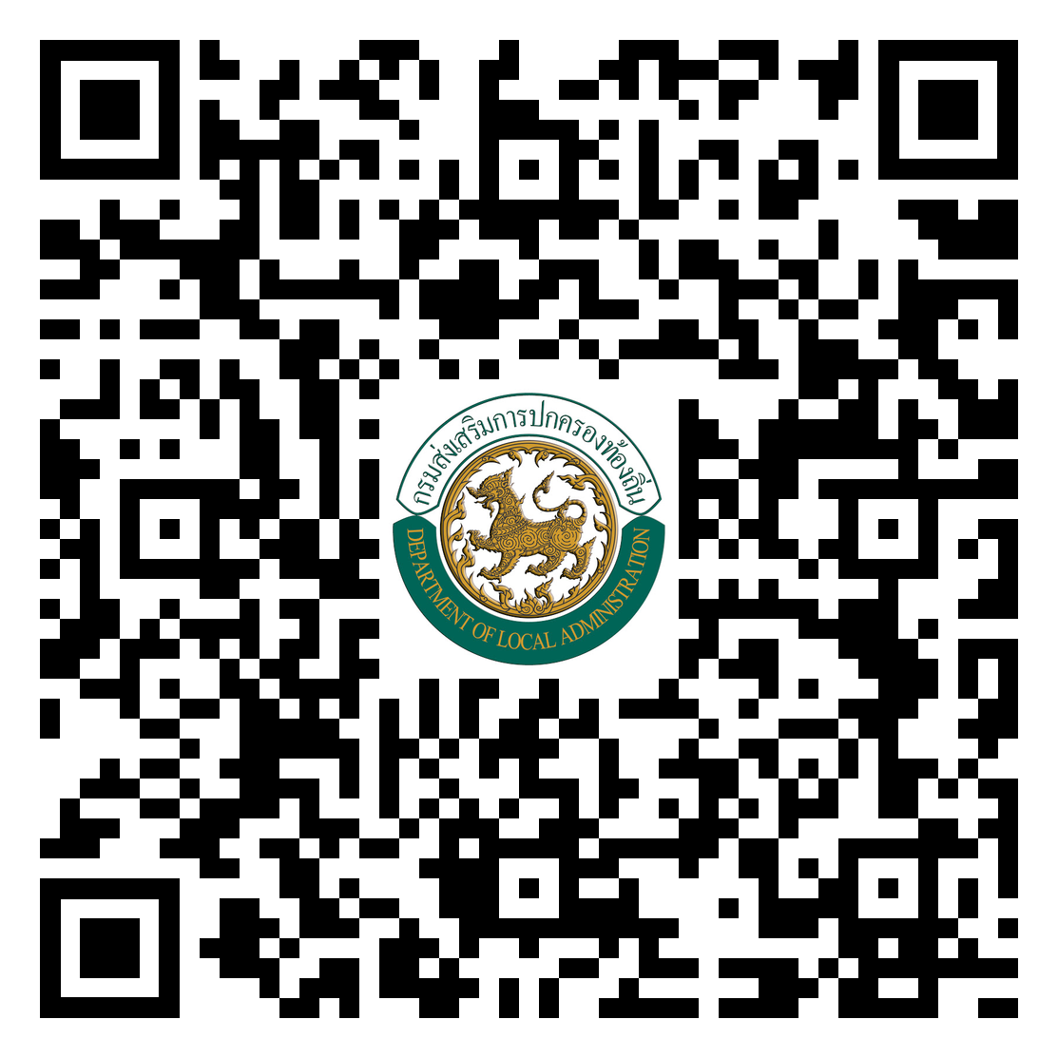

สิ่งที่ส่งมาด้วย

